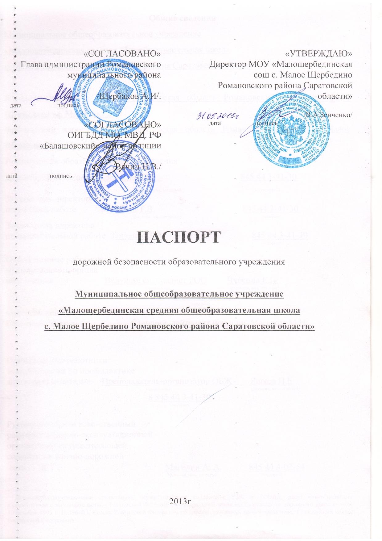
Общие сведения
Муниципальное общеобразовательное учреждение
«Малощербединская средняя общеобразовательная школа
с. Малое Щербедино Романовского района Саратовской области»

Юридический адрес: 412282 Саратовская область Романовский район с. Малое Щербедино ул. Маринова 25
Фактический адрес: 412282 Саратовская область Романовский район с. Малое Щербедино ул. Маринова 25
Руководители образовательного учреждения:
Директор (руководитель) Зенченко В.А. 845 44 3-41-30
(фамилия, имя, отчество) (телефон)
Заместитель директора
по учебной работе Зенченко Т.В. 845 44 3-41-30
(фамилия, имя, отчество) (телефон)
Заместитель директора
по воспитательной работе Зенченко Т.В. 845 44 3-41-30
(фамилия, имя, отчество) (телефон)

Ответственные работники
муниципального органа
образования Ведущий специалист РОО Чурсина Е.П.
(должность) (фамилия, имя, отчество)
8 845 44 4-02-30
(телефон)
Ответственные от
Госавтоинспекции Старший_лейтенант полиции Масюков М.Н.
(должность) (фамилия, имя, отчество)

Ответственные работники
за мероприятия по профилактике
детского травматизма Преподаватель-организатор ОБЖ Яшков П.Е
(должность) (фамилия, имя, отчество)
8 845 44 3-41-30
(телефон)

Руководитель или ответственный
работник дорожно-эксплуатационной
организации, осуществляющей
содержание улично-дорожной
сети (УДС)∗ Магилин А. А. 845 44 4-02-54
(фамилия, имя, отчество) (телефон)

Руководитель или ответственный
работник дорожно-эксплуатационной
организации, осуществляющей
содержание технических средств
организации дорожного
движения (ТСОДД)* Дружина М.Ф. 8 845 44 3-44-95
(фамилия, имя, отчество) (телефон)

Количество учащихся 35
Наличие уголка по БДД имеется лестничная площадка
(если имеется, указать место расположения)
Наличие класса по БДД не имеется
(если имеется, указать место расположения)
Наличие автогородка (площадки) по БДД нет

Наличие автобуса в образовательном учреждении нет
(при наличии автобуса)
Владелец автобуса ____________________-__________________________
(образовательное учреждение, муниципальное образование и др.)

Время занятий в образовательном учреждении:
1-ая смена: 8³⁰- 14³⁰
внеклассные занятия: 14⁴⁰- 15³⁰

Телефоны оперативных служб:
__9-02__
МЧС 9-4-15-38
___9-03___

Содержание
- План-схемы образовательного учреждения.
1. Район расположения образовательного учреждения, пути движения транспортных средств и детей (обучающихся, воспитанников).
2. Схема организации дорожного движения в непосредственной близости от образовательного учреждения с размещением соответствующих технических средств организации дорожного движения, маршрутов движения детей и расположения парковочных мест.

3. Пути движения транспортных средств к местам разгрузки/погрузки и рекомендуемые безопасные пути передвижения детей по территории образовательного учреждения.

I. План-схемы образовательного учреждения
1. Район расположения образовательного учреждения, пути движения транспортных средств и детей (обучающихся, воспитанников)

Школа
ДК
стадион
Ул. Народная
Ул. Маринова
Пешеходный переход
Движение детей
Движение транспорта
Опасный участок
Жилая застройка
Тротуар
Проезжая часть

2. Схема организации дорожного движения в непосредственной близости от образовательного учреждения с размещением соответствующих технических средств организации дорожного движения, маршрутов движения детей и расположения парковочных мест

Школа
Ул. Маринова

4. Пути движения транспортных средств к местам разгрузки/погрузки и рекомендуемые безопасные пути передвижения детей по территории образовательного учреждения

Школа

Ул. Маринова, 25
Ул. Маринова

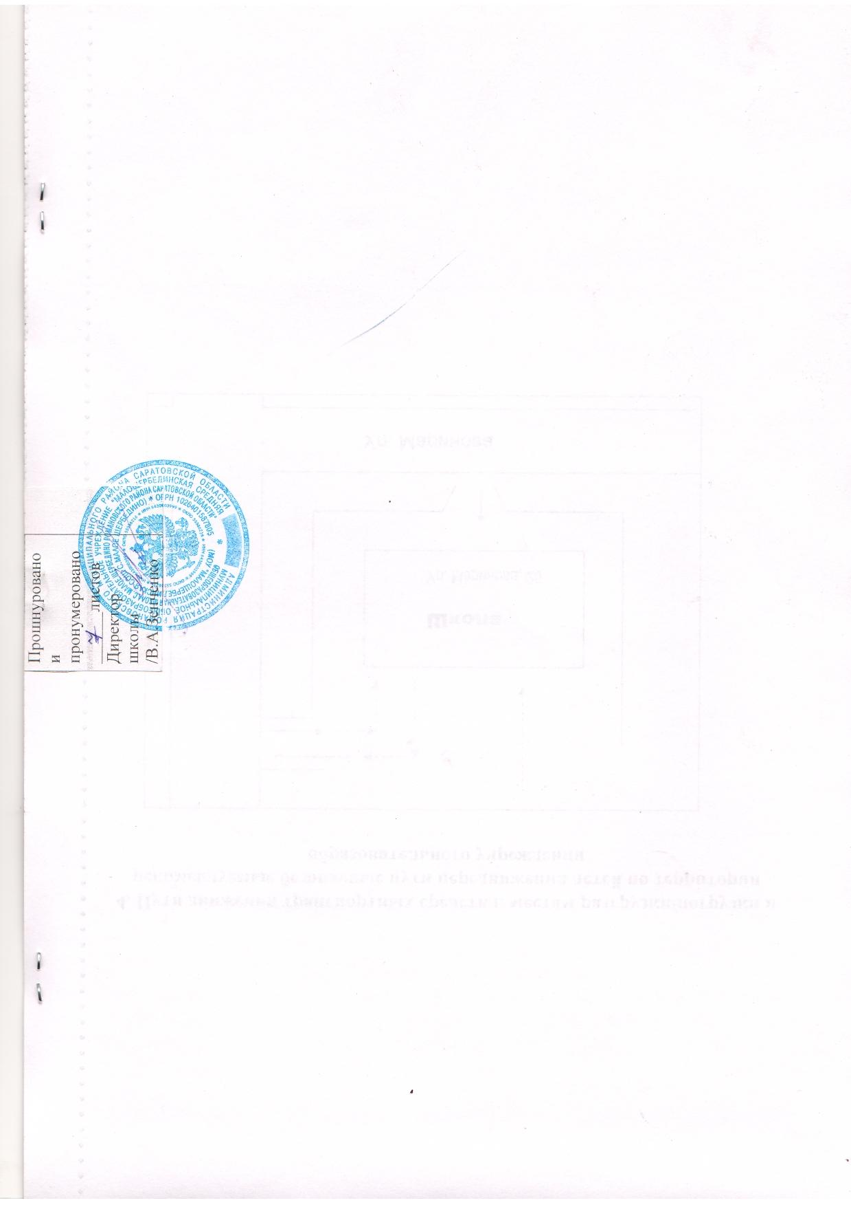

 Дорожно-эксплуатационные организации, осуществляющие содержание УДС и ТСОДД, несут ответственность в соответствии с законодательством Российской Федерации (Федеральный закон «О безопасности дорожного движения» от 10 декабря 1995 г. № 196-ФЗ, Кодекс Российской Федерации об административных правонарушениях, Гражданский кодекс Российской Федерации).

